Presseinformation

Hochfunktionaler Sicherheitstester nach neuestem Normenstand

Seit dem Ende der Übergangsfrist im September 2023 müssen Wiederholungsprüfungen von elektrischen Geräten zwingend den Vorgaben der DIN EN 50699 entsprechen. Als zukunftssichere Lösung bietet Gossen Metrawatt die neueste Generation seiner Gerätetester-Serie SECUTEST ST zu besonders attraktiven Konditionen an. Die Sicherheitstester im markanten Lemongreen-Gehäusedesign integrieren alle aktuell erforderlichen Prüfsequenzen gemäß DGUV Vorschrift 3 sowie MPBetreibV und vereinfachen die professionelle, normenkonforme Wiederholungsprüfung für die elektrische Sicherheit nach DIN EN 50699. Damit eignet sich die Baureihe ideal zum Einsatz bspw. in Industrie, Handwerk und öffentlichen Einrichtungen. Zum Messumfang zählen die Überprüfung des Schutzleiter- und Isolationswiderstands sowie unterschiedlicher Ableitströme und der Schutzkleinspannungen SELV und PELV. Darüber hinaus lassen sich die Auslösezeit von PRCD-Fehlerstrom-Schutzschaltern prüfen und Funktionstests von U, I, P, S, LF, f sowie Leitungstests auf Durchgang, Kurzschluss und Polarität durchführen. Automatische Prüfabläufe und individuelle Prüfsequenzen sorgen für eine effektive und sichere Umsetzung der Normen. Ein praktischer Drehschalter, Direktwahltasten und Softkeys gewährleisten den intuitiven und sicheren Zugriff auf alle Prüffunktionen. Gossen Metrawatt liefert den Tester im Bundle mit EL1-Adapter, Barcodeleser und inklusive einer Business-Professional-Lizenz der Software IZYTRONIQ für ein vernetztes, geräteübergreifendes Prüfdatenmanagement.

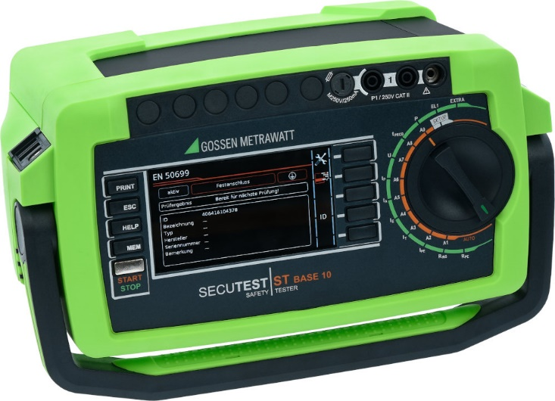

Bild: Der neue Installationstester SECUTEST ST im markanten Lemongreen-Design erfüllt die aktuellsten Anforderungen für die Überprüfung der elektrischen Sicherheit

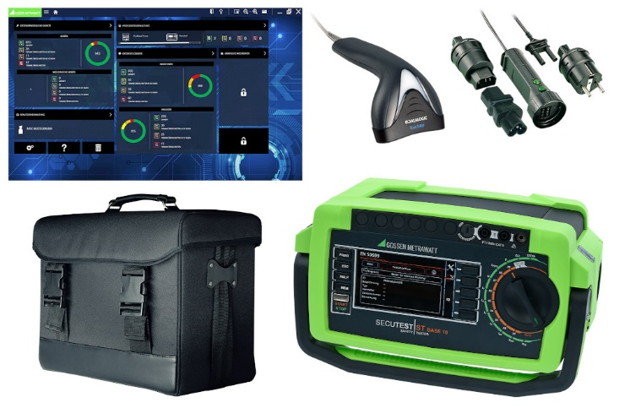

Bild: Attraktive Paketlösung mit Koffer, Adapter, Sonde, Barcodeleser und IZYTRONIQ Business-Lizenz

Bilder: | secutest-st-base10_2000px.jpg  secutest-st-base10-comfortpaket_2000px.jpg | Zeichen: | 1.524
Dateiname: | 202310018_kt_secutest-st-lemon.docx | Datum: | 07.11.2023

Unternehmenshintergrund

Als einer der weltweit führenden Anbieter messtechnischer Systeme entwickelt und vertreibt die Gossen Metrawatt GmbH mit ihrer gleichnamigen Marke ein umfangreiches Spektrum hochwertiger Mess- und Prüftechnik für Elektrohandwerk, Industrie und öffentliche Einrichtungen.
Gossen Metrawatt gilt seit Jahrzehnten als Synonym für Sicherheit und Qualität „Made in Germany“. Die Produktpalette umfasst Mess- und Prüftechnik für die elektrische Sicherheit von Anlagen, Geräten, Maschinen sowie die Branchen E-Mobility und Medizintechnik. Weitere Unternehmensschwerpunkte bilden Power Quality, Batterieprüftechnik, Multimeter und Kalibratoren, Stromversorgungstechnik und Energiemanagementsysteme. Abgerundet wird das Portfolio durch ein wachsendes Angebot digitaler Dienste und Cloud-Services. Zudem unterstützt Gossen Metrawatt seine Kunden mit einem breit gefächerten Schulungsprogramm und vielfältigen After-Sales-Dienstleistungen.
Gossen Metrawatt ist Teil der GMC Instruments Gruppe, zu der mit Camille Bauer Metrawatt, Dranetz, Prosys, Seaward und Rigel sowie Kurth Electronic weitere spezialisierte Hersteller aus der Mess- und Prüftechnik zählen. Die Marken Camille Bauer und Rigel erweitern das Produktprogramm um Messumformer, Anzeigeinstrumente und Erfassungssysteme für die Starkstrommesstechnik sowie spezielle Mess-, Prüf- und Funktionsprüfgeräte für den medizinischen Bereich. Zur Unternehmensgruppe gehört ein eigenes, DAkkS-akkreditiertes Kalibrierzentrum, das DAkkS-, ISO- und Werkskalibrierungen für nahezu alle elektrischen Messgrößen durchführt. Die GMC-I Gruppe unterhält Entwicklungs- und Produktionsstandorte in Deutschland, der Schweiz, England und den USA sowie ein weltweites Vertriebsnetz mit eigenen Gesellschaften und Vertriebspartnern.
Kontakt:  Gossen Metrawatt GmbH  Christian Widder  Leitung Marketing Kommunikation  Südwestpark 15  90449 Nürnberg  Tel.: 0911 / 8602 - 572  Fax: 0911 / 8602 - 80572  E-Mail: christian.widder@gossenmetrawatt.com  Internet: www.gossenmetrawatt.com |  | gii die Presse-Agentur GmbH  Immanuelkirchstr. 12  10405 Berlin  Tel.: 0 30 / 53 89 65 - 0  Fax: 0 30 / 53 89 65 - 29  E-Mail: info@gii.de  Internet: www.gii.de

